EDUCAÇÃO AMBIENTAL EM ÁREA DE RESSACA: UM ESTUDO DE CASO NO MUNICÍPIO DE SANTANA-AP

Rômulo Alves de Vasconcelos

¹ Escola Municipal de Educação Básica Amazonas-AP, professor de Geografia e e-mail: romuloluar@hotmail.com

RESUMO – Existe no Estado do Amapá um tipo de ambiente úmido, denominado regionalmente de área de ressaca, que se constitui como reservatórios naturais de água com características de um ecossistema complexo e diferenciado que sofre efeitos de marés e de precipitações pluviométricas. Este ambiente desempenha importantes funções ecológicas, exercendo influência no microclima urbano, além de serem corredores naturais de vento, amenizando o desconforto térmico. Porém, esse ambiente vem sofrendo uma intensa antropização e com isso comprometendo a existência do mesmo. Dessa forma, o artigo em tela faz um recorte de estudo na área de Ressaca do Provedor, situada no Município de Santana-AP. O estudo tem como objetivo verificar se existe ou não algum tipo de trabalho sobre Educação Ambiental no referido ecossistema que venha sensibilizar as pessoas sobre os impactos socioambientais causados pela ocupação humana no ecossistema em tela.

Palavras-chave: Santana. Área de Ressaca. Educação Ambiental. Ecossistema.

Introdução
O ambiente é palco de relações historicamente social onde as intervenções humanas nem sempre traz apenas benefícios para sociedade, mas trazem também pontos negativos para o ambiente no caso em estudo, os impactos na área de Ressaca do Provedor, localizada no Município de Santana-AP que vem sofrendo alterações em seu ecossistema decorrente da ação humana.
Para o estudo, entende-se que o ambiente é um sistema, um lugar onde a vida se desenvolve, logo, a área de ressaca em questão faz parte desse sistema e tem importância no contexto ambiental e seu funcionamento. Daí a sua importância no equilíbrio ambiental, funcionando como corredores naturais de acumulação hídrica para onde se destinam as drenagens pluviais. Logo, a sua degradação compromete o escoamento das águas das chuvas, ocasionando os velhos problemas de alagamento. Considerando a existência de ocupação de diversos pontos das áreas de ressaca, estas devem ser entendidas não apenas na sua estrutura física, que por si não consegue dar conta da complexidade de realidades ali existentes, mas como espaços sociais, como fruto da dinâmica das relações desiguais estabelecidas na sociedade. Diante de tal contexto, o desdobramento do trabalho é perceber se existe algum trabalho sobre Educação Ambiental na área de ressaca, bem como as consequências socioambientais decorrente da sua antropização.
Nesse sentido, a cidade exprime em sua forma física e em sua dinâmica, as diferenças geradas pela organização política desse espaço. A diferença no espaço urbano é segundo Gomes (2002), uma das condições fundadoras da cidade.Enquanto produto das relações e da ação dos homens, o espaço urbano assume formas que refletem, de maneira geral, as determinações da classe dominante. É através das relações estabelecidas entre as diferentes instâncias e grupos sociais que o espaço urbano vai se constituir.

Contextualização
Os trabalhos referentes à urbanização do Município de Santana-AP, tanto no âmbito de planejamento ou do discurso político, fazem referências à ocupação das áreas de ressaca. De acordo com Neri (2004), tais áreas são encaixadas em terrenos quaternários que se comportam como reservatórios naturais de água, caracterizando-se como um ecossistema complexo e distinto, sofrendo os efeitos da ação das marés, por meio da rede formada de canais e igarapés e do ciclo sazonal das chuvas.
De acordo com Silva et. al.(2005) a ocupação das áreas de ressaca pela população pode causar uma perda na qualidade dos recursos hídricos, desmatamento de matas ciliares e consequentemente perda de biodiversidade.Esse espaço apropriado pelos diferentes agentes responsáveis pela estruturação da cidade evidencia uma dinâmica acelerada de redefinição de uso dessas áreas que se apresentam com características específicas no espaço urbano de Santana.
O processo de ocupação da área de Ressaca do Provedor tem início nos primeiros anos da década de 1990. Porém, é a partir da década de 2000 que este processo de ocupação se intensificou, fazendo com que a alteração na estrutura morfológica da referida áreaalterasse de forma cada vez mais acelerada até os dias atuais.
As mudanças espaciais não acontecem sem que para isso tenha ocorrido um conjunto de interesses diversos. Há na produção espacial um complexo jogo de interesses que procuram de certa forma, um equilíbrio de forças. Como parte desse processo de produção, no espaço urbano os agentes provocam mudanças no uso residencial e, destinam espaços específicos às diversas classes sociais (TRINDADE JR, 1997).
As habitações precárias nas periferias dos grandes centros urbanos são ao mesmo tempo um problema da ordem social, ambiental e legal, pois, é nos grandes aglomerados urbanos que os problemas ambientais são mais graves, os níveis de pobreza são mais acentuados e a legislação urbanística não é devidamente cumprida. Tal discurso, fica ratificado na figura 1, que identifica a área de ressaca do bairro provedor que mostra o tipo de habitação e a infraestrutura da referida área em estudo.

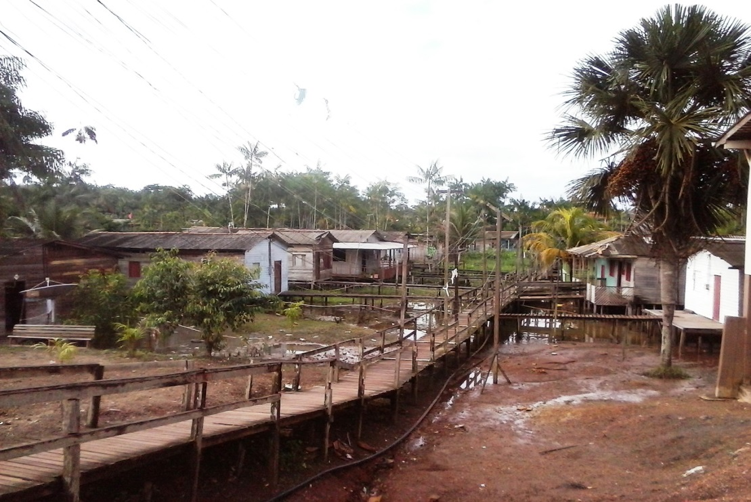
Figura 1. Área de Ressaca do Provedor-Santana-AP.
Crédito-Rômulo Vasconcelos

Material e Método

O método de pesquisa utilizado foi o dialético, pois uma das características desse método é a contextualização do problema a ser pesquisado, podendo efetivar-se mediante respostas às questões, a abordagem foi qualitativa dos indicadores do contexto da pesquisa. Depois se procedeu ao levantamento das informações e observações in loco com o intuito de constatar a interferência da ação humana no meio em que vivem. Como instrumentos de coleta de dados foram utilizados o registro fotográfico para demonstrar o nível de antropização que se encontra a área em tela, um roteiro semi-estruturado para entrevista com os moradores, bem como foram coletados junto às instituições de pesquisas e meio ambiente que, a posteriori, foi feita a análise de conteúdos na perspectiva de inferir o grau de antropização da área de ressaca em estudo, onde subsidiou a produção deste artigo.

Resultados e Discussão

Como resultados têm-se os seguintes aspectos socioambientais que influenciam a dinâmica ecossistêmica das áreas úmidas (ressaca): Antropização da área de ressaca; o não cumprimento da legislação ambiental específica para a proteção das áreas de ressaca.
A antropização na área de ressaca implica em impactos ambientais a seguir:
a) Ao clima da cidade: A ressaca é excelente regulador térmico, por ser fonte de umidade e servirem de corredores de vento, já que estes ventos se deslocam para os centros de concentração populacional e de fluxo de automotores, dissolvendo o calor e desconcentrando os agentes poluentes, o que proporciona uma temperatura mais amena na área urbana das cidades, assim, portanto funcionando as ressacas como fonte de equilíbrio climático.
b) Reprodutor biológico: São criadouros naturais para muitas espécies de peixes, crustáceos que migram para as áreas de ressaca e nelas se reproduzem e na sequência retornam ao rio, pelos canais naturais que interligam os rios às áreas de ressaca.
c) Circulação e equilíbrio das águas: As áreas de ressaca se interligam umas com as outras e com os canais de drenagem, onde há a circulação e o equilíbrio das águas, permitindo a determinação da pressão dos leitos fluviais primários, orientando escoamento e trânsito das águas interiores e superficiais como o rio Amazonas, convergindo com as águas do Oceano Atlântico.
d) Centro natural paisagístico: A harmonia gerada pela rica biodiversidade presente nas áreas de ressaca e pelos seus aspectos físicos (solo e água, por exemplo), cria um ambiente saudável que contribui para o bem estar das pessoas e demais seres vivos. Para a cidade, o cenário natural proporcionado pelas áreas de ressaca, valoriza as áreas urbanas situadas próximas a elas. As áreas de ressaca possuem grande potencial econômico que pode ser explorado pelo turismo.
O não cumprimento da legislação ambiental específica para a proteção das áreas de ressaca é um outro fator que influencia sobremaneira a ocupação desordenada da área. A Lei Nº 0835/2004, que dispõe sobre a ocupação urbana e periurbana, reordenamento territorial, uso econômico e gestão ambiental das áreas de ressaca e várzea localizadas no Estado do Amapá e dá outras providências, como serão citados alguns de seus artigos:

Art.1º- O Governo do Estado, com a colaboração das Prefeituras Municipais, num prazo de até 03 (três) anos realizará o Zoneamento Ecológico Econômico Urbano – ZEEU, em escala de detalhe adequada, das áreas de ressaca e várzea localizadas nas zonas urbanas e periurbanas, visando à promoção social, o ordenamento econômico e à proteção do meio ambiente;
Art.2º- Ficam proibidas novas ocupações e uso de áreas de ressaca urbana e periurbana, exceto para execução de obras de infraestrutura;
Art.3º- As atividades econômicas já existentes em áreas de ressaca e várzea, poluidoras ou potencialmente poluidoras, conforme estabelecida na legislação vigente terá prazo de 01 (um) ano, após a aprovação do Zoneamento Ecológico Econômico Urbano-ZEEU, para a regularização de suas atividades perante os órgãos competentes, ficando obrigadas a apresentar plano especial de recuperação das áreas por elas degradadas.

Em síntese, essa legislação que trata da gestão ambiental nas áreas de ressaca e várzea orienta cuidado especial com as áreas já ocupadas e com aquelas que ainda não foram ocupadas e atribui a competência ao Estado e aos Municípios através das prefeituras tem um papel importante na gestão do ecossistema dessas áreas. Portanto, a lei vem sendo descumprida pela população ocupante e pelos próprios poderes que ainda não conseguiram implementar uma política ambiental consistente que solucione ou amenize a degradação dos ambientes úmidos existentes no Estado do Amapá.
O não cumprimento da legislação desencadeia ausência de política habitacional em área de terra firme por parte do poder público. Logo, a invasão nas áreas de ressaca vão acontecendo de forma desordenada e isso colabora para o impacto e quiçá a própria destruição do ambiente em tela.
O uso das áreas de ressaca para habitação, sem qualquer política de orientação acerca da importância desses espaços para a própria estrutura urbana da cidade de Santana, além de representar sérios problemas para aqueles que sem outra perspectiva são obrigados a morar nesses espaços, há uma perda total ou parcial da biodiversidade existente na área em questão, uma vez que para habitar nas áreas ressaca se faz necessário o desmatamento de grande parte dela.
Fica perceptível a falta de planejamento e principalmente de educação e gestão ambiental por parte do poder público local para com as áreas de ressaca. Fato comprovado no registro fotográfico (figura 1) realizado na área de ressaca do bairro Provedor-Santana. Logo, a inadequação das moradias existentes, por sua vez, está relacionada aos problemas da qualidade de vida dos moradores, entre eles, a carência de serviços de infraestrutura e dificuldade de acessos aos serviços básicos.

Conclusões

O artigo sobre Educação Ambiental em Área de Ressaca faz uma interação ambiental teórico-prática com a área de ressaca do bairro Provedor localizada no Município de Santana-AP. O trabalho em tela revelou informações importantes sobre a área pesquisada, bem como apresentou um desafio grande para o poder público municipal e estadual em elaborar políticas públicas de educação ambiental, bem como habitacional para combater as apropriações das áreas de ressaca pela população carente.
Observou-se que a ocupação da área de ressaca do provedor está praticamente ocupada pela população que procura por um espaço para morar e fugir do aluguel. Isso denuncia a falta de gestão e educação ambiental por parte do poder público, não foram identificados trabalhos com ações no sentido de combater as invasões das áreas de ressaca que é protegido por lei específica. Ao contrário, existem ações concretas do poder público que visa manter essas pessoas em condições de periculosidade, a exemplo de reforma das pontes, encanamento de água, serviço energia elétrica e coleta de lixo. Percebeu-se também que devido à ocupação desse espaço, os moradores que vivem nesse ambiente não cuidam e nem possuem consciência ambiental em relação ao seu espaço de vivência, pois os mesmo aterram, desmatam e poluem o canal de curso de água área.
Pautados na visão de não comprometimento com o ambiente em que vivem e desrespeitando as leis que protegem as áreas de ressaca, tanto os moradores quanto o poder público demonstram desarticulação quanto a gestão ambiental da área.
Portanto, é fundamental a garantia de implementação de políticas públicas de educação ambiental, tanto do ponto de vista do planejamento quanto à educação ambiental formal com estratégias pedagógicas para inserção do tema no projeto político pedagógico das escolas que ficam localizadas no entorno das referidas áreas de ressaca, como forma de enraizamento das questões socioambientais no currículo. Certamente, essa estratégia levaria a mudança de comportamento e atitude dos cidadãos, principalmente, das pessoas que moram e ocupam esse ecossistema, para que se tenha uma visão ambiental mais consistente e respeitadora para com os elementos da natureza.

Referências Bibliográficas

Assembleia Legislativa do Estado do Amapá. Lei nº. 0835, de 27 de maio de 2004. Dispõe sobre a ocupação urbana e Peri urbana, reordenamento territorial, uso econômico e gestão ambiental das áreas de ressaca e várzeas localizadas no Estado do Amapá e dá outras providências. Diário Oficial [do] Estado do Amapá, Macapá, nº. 3286, 27 maio. 2004.
GOMES, P. C. C. A condição urbana: ensaios de geopolítica da cidade. Rio de Janeiro: Bertrand Brasil,2002.
NERI, S. H. A. 2004. A utilização das ferramentas de geoprocessamento para identificação de comunidades expostas a hepatite A nas áreas de ressacas dos municípios de Macapá e Santana/AP. 2004. 173f. Dissertação (Mestrado em Engenharia Civil/Recursos Hídricos) – Coordenação dos Programas de Pós-Graduação em Engenharia, Universidade Federal do Rio de Janeiro.
SILVA, A.Q.; TAKIYAMA, L.R., SILVEIRA, O.F.M, VALE, L.F. COSTA NETO, S.V.C, 2005. Carta ambiental da bacia hidrográfica da bacia do igarapé da Fortaleza. Disponível no sítio www.sema.ap.gov.br/. Acesso em: 20 de fevereiro de 2015.
TRINDADE JR., S. C., 1997. Produção do espaço e uso do solo urbano em Belém. Belém: NAEA/UFPA.

Bacharel e Licenciado pleno em Geografia pela UNIFAP (Universidade Federal do Amapá), Licenciatura Plena em Pedagogia pela UNIFAP; Especialização em Educação Ambiental pela ININTER/FACINTER; Especialização em Gestão e Direito Ambiental pela UNINTER/FACINTER; Professor da rede pública municipal (Santana) e estadual de ensino do Estado do Amapá.

